DOBRO JUTRO, DOBER DAN!
ALI JE ŠE KDO ZASPAN?

Upam, da ne, saj je današnji dan namenjen presenečenjem. Teh pa ne moremo delati zaspani, kajne?!
Nič več vam ne bom povedala. Poglejte v navodila za likovno umetnost, pa boste videli. Presenečenj ne pozabite fotografirati in fotografije poslati ali objaviti v naši galeriji.
Poleg presenečenj bo potrebno še malo računati, pa brati in pisati. Ampak, za večino od vas je to »IZI BIZI«. Kako vem? Po tem, da vas je včeraj zelo veliko rešilo uganko in rebus, kako ne bi potem še česa drugega!!!
Veste, kaj sem včeraj našla na internetu?
Stopnice odgovornosti! Zelo so mi všeč, ker nas spomnijo, da smo sami odgovorni za svoje delo, za svoje počutje, svoje odločitve. Kako se boš pa ti danes odločil? Na katero stopnico ti bo uspelo priti? Gremo do vrhaaa!!!
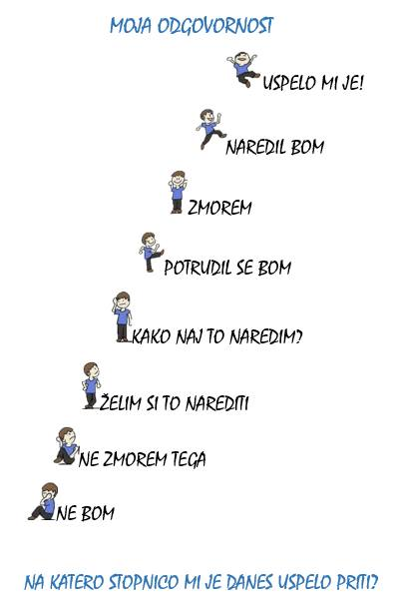

učiteljica Staša

